**ЗАЧЕМ РОДИТЕЛЯМ ИГРАТЬ?**



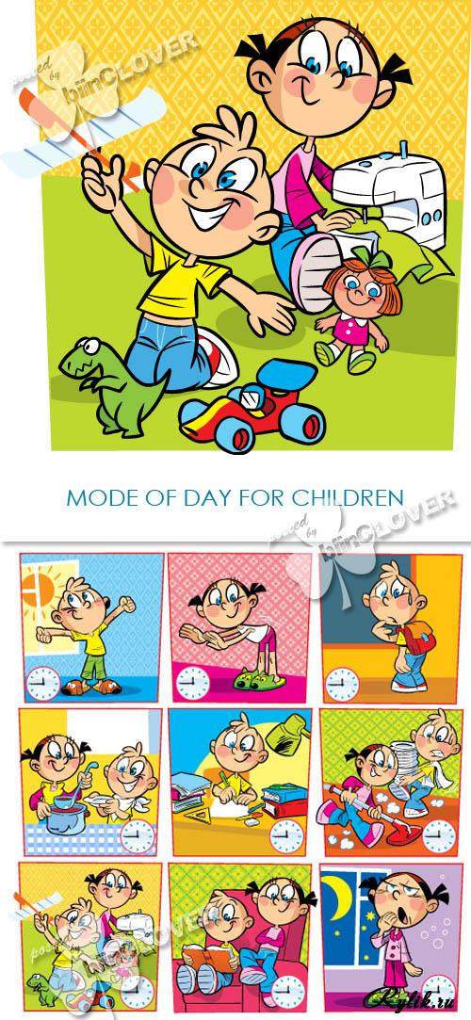Примерно с 3 до 7 лет ведущая деятельность ребенка - игровая. Это значит, что наилучший способ познать мир в этот период – через игру. Этим ребенок и занимается практически все свое время, ото сна. Период важный и очень продуктивный; это возможность развиваться, знакомиться со " взрослым” миром на детском языке, постигать правила жизни, учиться взаимодействию и взаимопомощи. Как легче объяснить ребенку, "что такое хорошо и что такое плохо”? Как научить его, не прибегая к нудным увещеваниям, выражать свои симпатии и антипатии? Как помочь ему находить общий язык с другими людьми. КОНЕЧНО, В ИГРЕ!

Разумеется, можно оставить ребенка один на один с игрой: мол, сам разберется, сам все поймет. Есть же, в конце концов, друзья, ровесники, воспитатели в детском саду. Только не стоит удивляться потом, откуда у ребенка такие страшные, не близкие вам представления о жизни, критерии добра и зла, почему ему не хочется расти и взрослеть, взрослым быть скучно. Они не играют, не едят мороженое, не смотрят мультики, а только спят и работают”, - мнение моего 5-летнего знакомого вовсе не редкость среди его сверстников.

Ролевые игры – известные всем ,, дочки матери”, ,,в дом” – с вашим участием засверкают новыми красками. Как правило, ребенок неохотно берет на себя ,, детскую” роль: в игре он всегда старший, сильный, умный и главный - папа или мама. И вы сможете взглянуть на себя со стороны, ведь ребенок копирует ваше поведение, ваши интонации и жесты. Игра поможет вовремя уловить зарождающееся непонимание между вами и сыном или дочерью, понять, что тревожит или огорчает ребенка и вовремя изменить ситуацию к лучшему.

При совместной игре родители могут подсказать и показать более сложную модель поведения, чем пришла бы в голову самому трехлетнему или пятилетнему ребенку, поднять непростую проблему и помочь найти выход.

Ролевая игра с родителями помогает ребенку развить и обогатить речь. Представьте: одно дело придумать игру и самому в нее играть как получится, не пытаясь объяснить что-то взрослым; совсем другое дело, когда нужно маме – взрослой, ,,ведомой” – объяснить основную идею, распределить роли , согласовать с ней сюжетные ходы. Кстати, при обсуждении сюжета родители тоже имеют право голоса – и это поможет, не заостряя внимания, как бы между прочим, донести до ребенка те идеи, которые вам хотелось бы с ним обсудить.

Нередко слышишь от родителей: ,,Я не умею играть! Мне не интересно! Я домой прихожу – мне бы лечь, а не мечом махать или с куклами возиться”. Игра должна доставлять 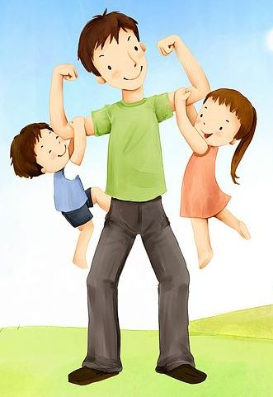удовольствие всем участникам, иначе она не принесет ни пользы, ни радости. Отложите кукол в сторону до выходных и подключите фантазию – вашу и вашего ребенка. Вы валитесь с ног? Падайте! На диван, а лучше – на пол, на ковер, и играйте! Вы Эверест, ребенок – Отважный Покоритель Горных Вершин, вы - Большая Белая Медведица, он – Медвежонок Умка, вы – Ягуар в Засаде, он - Ягуар в Засаде тоже. Фантазируя, вы будоражите и поощряете воображение ребенка, побуждаете его думать и фантазировать. А еще для дальнейшей жизни очень полезно уметь подняться над обыденностью, посмотреть на мир с точки зрения другого-с позиции мамы или дедушки, великана или комара, Новой Картонной Коробки или Старого Башмака.

С ребенком постарше уже можно заняться играми по правилам. Незаслуженно забытые ,, ходилки ” – бросаешь кубик и передвигаешь фишку по кружкам, от старта до финиша – научат соблюдать очередность; случайность выигрыша и проигрыша поможет спокойнее принять поражение и надеяться на победу в следующий раз. Любимая игра нашего детства ,, Морской бой’” тренирует внимание и память: очень сложно держать в уме большое игровое поле, запоминать сделанные ходы и планировать свои действия, поэтому начинать следует с двух-трех ,, корабликов”, постепенно увеличивая ,, флотилию”. Развитию памяти, внимания и быстроты реакции послужит и лото – старая забава. Лото хорошо тем ,что в него можно играть не только вдвоем с ребенком, но и взять в компанию бабушек, дедушек, младших и старших братьев и сестер. Кстати, в последнее время возрождается и другая семейная игра – бирюльки, которая помимо внимания и умения сосредоточиться, отлично тренирует мелкую моторику кисти.

Конечно, и в лото, и в морской бой, и в шахматы ребенок может играть со сверстниками. И наверняка будет играть с ними.

Но научить понимать и принимать правила игры, показать, как достойно проигрывать и выигрывать без злорадства, могут только родители. Их задача – сделать это тактично и терпеливо, учитывая психологические особенности своего чада, иначе неизбежны слезы и огорчение, а зачастую на всю жизнь остается неприятие игры ,, на победителя” – из-за страха проиграть, оказаться неуспешным. Избежать же ситуацию соревнования и в школьные годы, и в дальнейшей жизни невозможно, поэтому родители должны помочь ребенку развить эти умения в раннем возрасте , чем корректировать у более взрослого человека.

Игра как ничто другое развивает воображение. И опять же, именно родители побуждают пользоваться воображением для продвижения вперед, для познания нового и неизведанного в мире и не дают задерживаться на уже знакомых образах и сюжетах. А роль творческого воображения в жизни человека трудно переоценить.

Многие родители считают игру чем-то бесполезным , пустой тратой времени и сил. Поэтому не поощряют, а скорее подавляют игровую деятельность или, в крайнем случае, стараются направить в ,, полезное русло” – в ход идут кубики Зайцева, карточки Домана, блоки 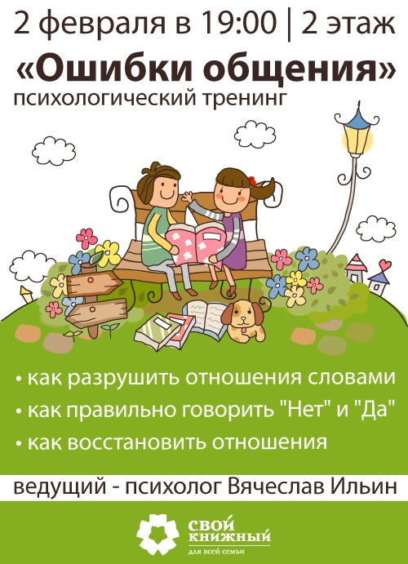Дьенеша, рамки-вкладыши Монтессори, уникуб Никитиных. Это тоже достойные и полезные занятия, в которых участие родителей необходимо, без взрослого ребенок не идет вперед, а останавливается, многократно повторяя уже пройденный путь, или теряя к занятиям интерес. Но манипуляции с предметами не должны заменять ролевые и другие игры, ведь они направлены на развитие только познавательной сферы, а другие стороны личности остаются в зачаточном состоянии, обедняются. А ,,не доигравший “ребенок гораздо труднее приспосабливается к окружающему миру – ведь то, что его ровесники ,,прошли” в игре, с родителями, в сензитивный (благоприятный для развития) период, ему приходится осваивать самому, причем сразу же в ,,боевых” условиях, зачастую не имея права на ошибку.

Позвольте себе побыть ребенком, воспользуйтесь возможностью иногда возвращаться в детство – и давайте играть!